Результаты участия учащихся в очных мероприятиях
2019 г. - Всероссийская научно-практическая конференция муниципального уровня «Шаг в будущее» - диплом 1 степени (Толстых А., 9 класс)
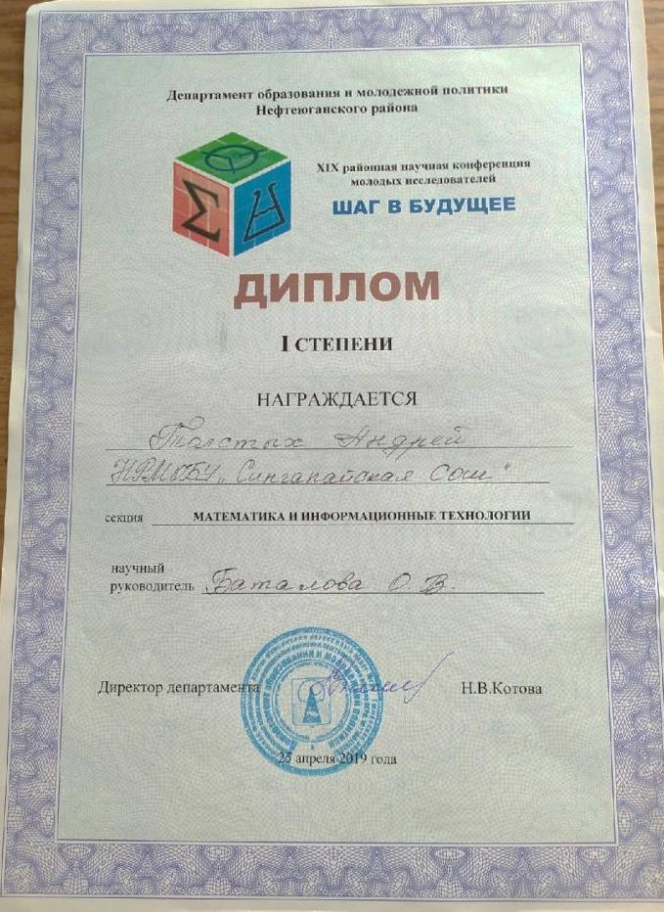
в 2020 г. - Всероссийская олимпиада муниципального уровня по математике - 3 победителя
в 2020 г. - Всероссийская научно-практическая конференция муниципального уровня «Шаг в будущее» - диплом 1 степени (Авраменко К., 7 класс)
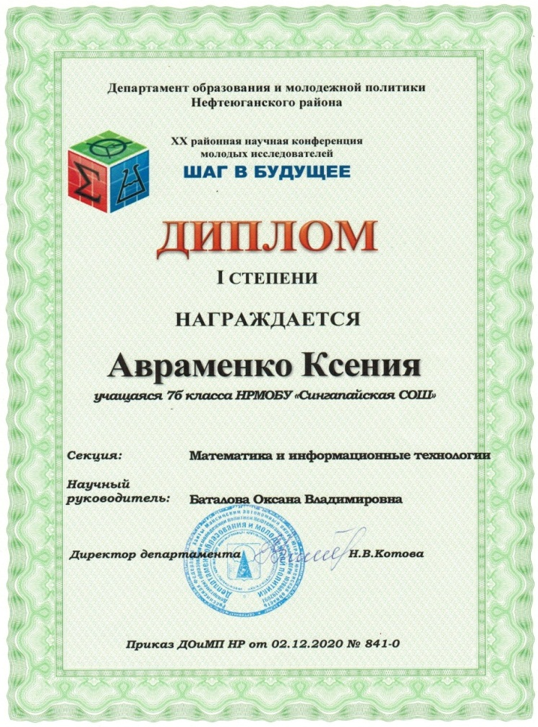
2022 г. – Всероссийская научно-практическая конференция муниципального уровня «Шаг в будущее» - диплом 1 степени (работа отобрана для участия в окружном конкурсе)
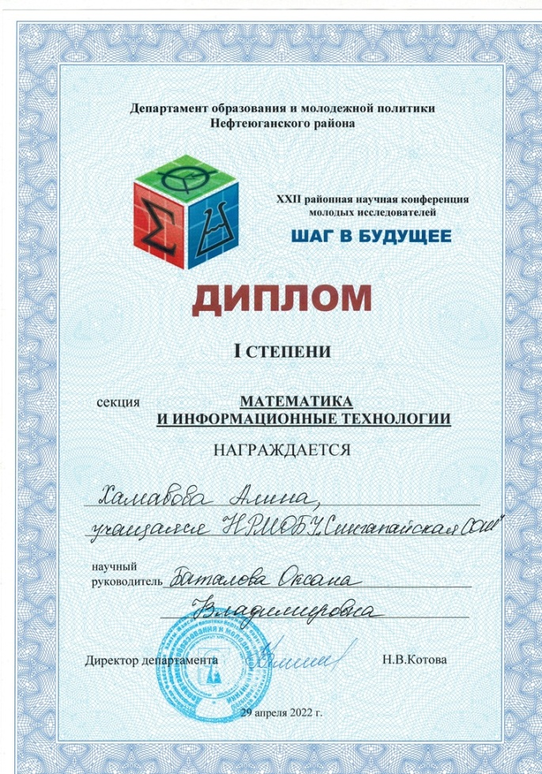

2022 г. – Всероссийская научно-практическая конференция муниципального уровня «Шаг в будущее» - диплом 3 степени (Толстых А., 11 кл.)
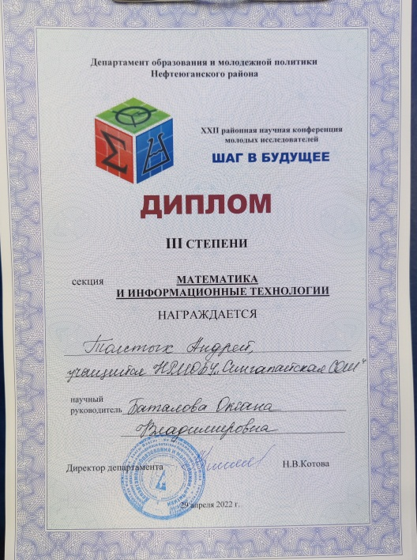

Достижения по проекту «Шахматное образование»: региональный шахматный турнир - 2 место (Москалюк В.), 2022 г.

